МІНІСТЕРСТВО ОСВІТИ І НАУКИ УКРАЇНИ
КРЕМЕНЧУЦЬКИЙ НАЦІОНАЛЬНИЙ УНІВЕРСИТЕТ
ІМЕНІ МИХАЙЛА ОСТРОГРАДСЬКОГО
НАВЧАЛЬНО-НАУКОВИЙ ІНСТИТУТ ЕЛЕКТРИЧНОЇ ІНЖЕНЕРІЇ
ТА ІНФОРМАЦІЙНИХ ТЕХНОЛОГІЙ
Кафедра автоматизації та інформаційних систем
Освітній компонент
«ЧИСЕЛЬНІ МЕТОДИ»
ЗВІТ
З ЛАБОРАТОРНОЇ РОБОТИ № 7
Виконав
студент групи КН-25-1 Гордієнко В. Ю.
Перевірила:
доцент кафедри АІС
Істоміна Н. М.
Кременчук 2026

Тема: | Розв’язування диференціальних рівнянь та їх систем
Мета: | вивчення методів та набуття навичок розв’язування диференціальних рівнянь та їх систем за допомогою пакета Mathcad.

Порядок виконання роботи
За допомогою методів Ейлера, Рунге–Кутта з постійним і змінним кроком, Буліша–Штера, Радау розв’язав:
− диференціальне рівняння першого порядку (рисунки 1, 2, 3);

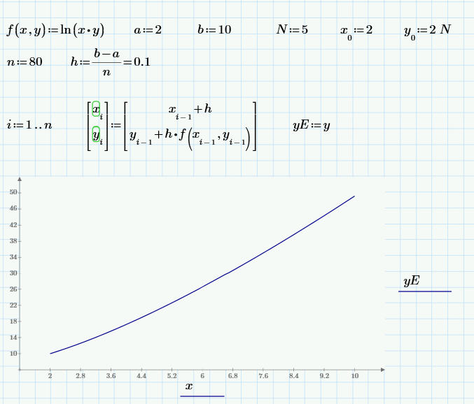
Рисунок 1 – Розв'язок рівняння першого порядку методом Ейлера
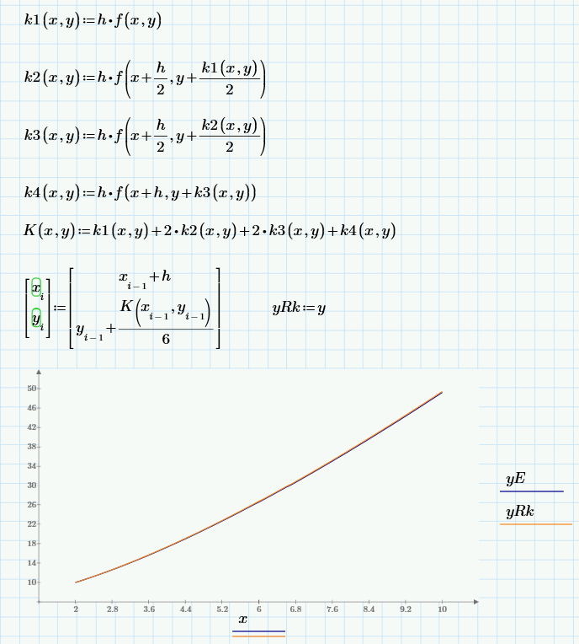
Рисунок 2 – Розв'язок рівняння першого порядку методом Рунге - Кутта
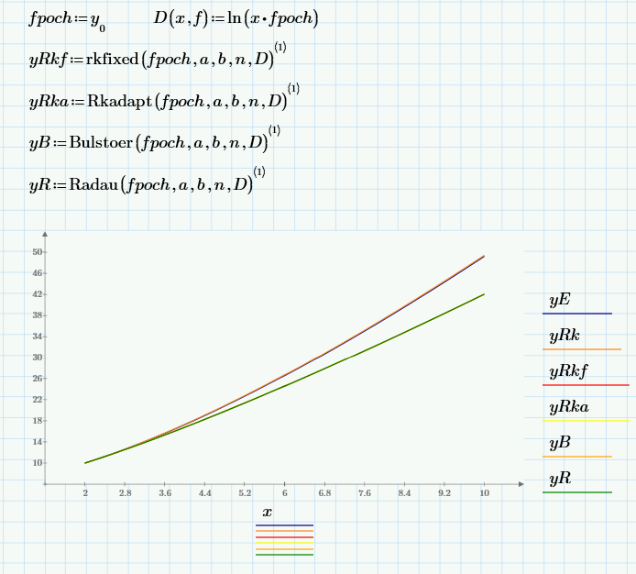
Рисунок 3 – Розв'язок рівняння першого порядку методами Рунге – Кутта, Буліша–Штера та Радау
− диференціальне рівняння другого порядку (рисунки 4, 5);

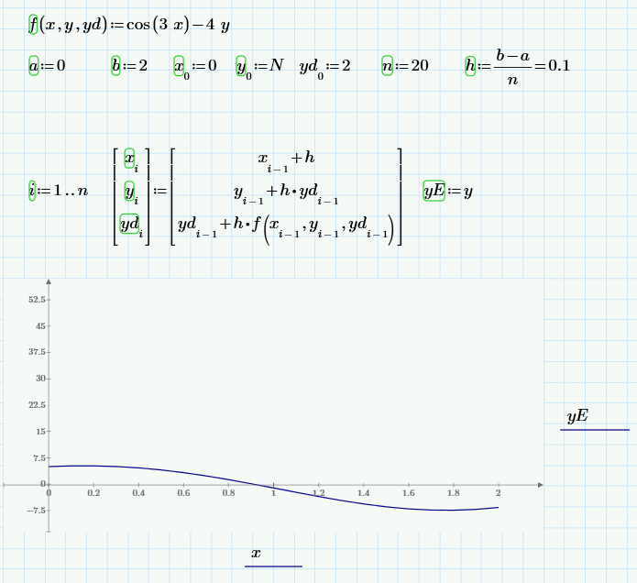
Рисунок 4 – Розв'язок рівняння другого порядку методом Ейлера
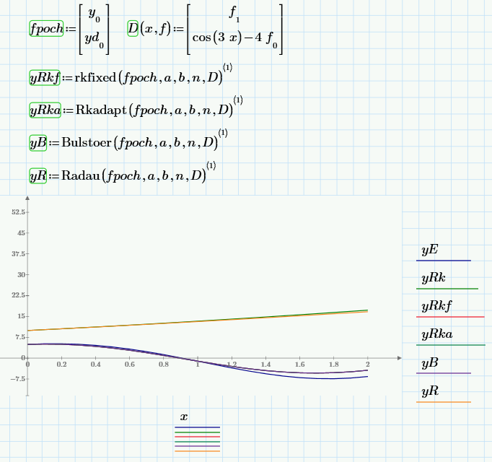
Рисунок 5 – Розв'язок рівняння другого порядку методами Рунге – Кутта, Буліша–Штера та Радау
− систему диференціальних рівнянь (рисунки 6, 7).

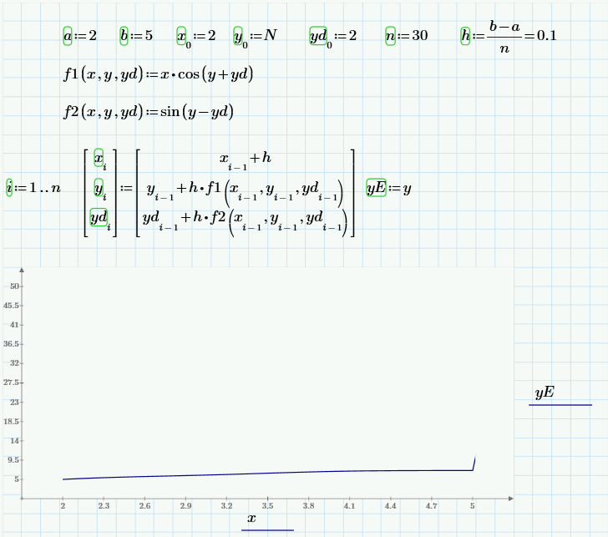
Рисунок 6 – Розв'язок системи рівнянь методом Ейлера
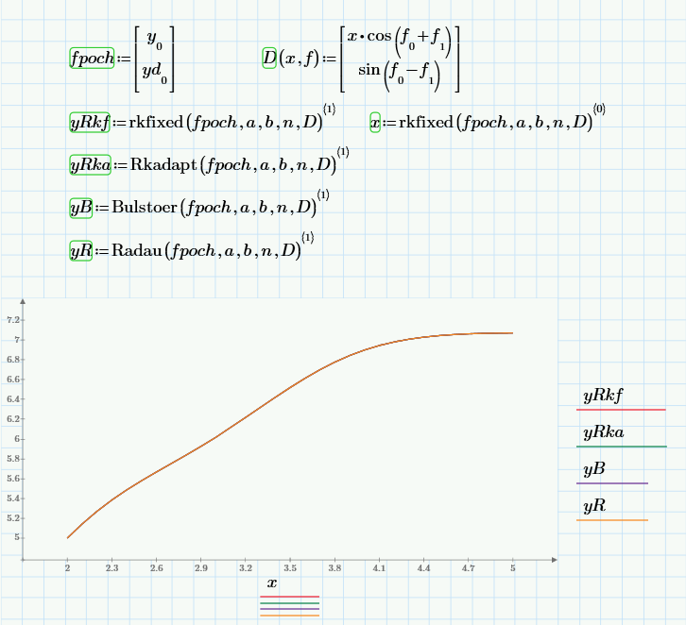
Рисунок 7 – Розв'язок системи рівнянь методами Рунге – Кутта, Буліша–Штера та Радау

Висновки: на цій лабораторній роботі я вивчив методи і набув навичок розв’язування диференціальних рівнянь та їх систем ызасобами пакета Mathcad.

